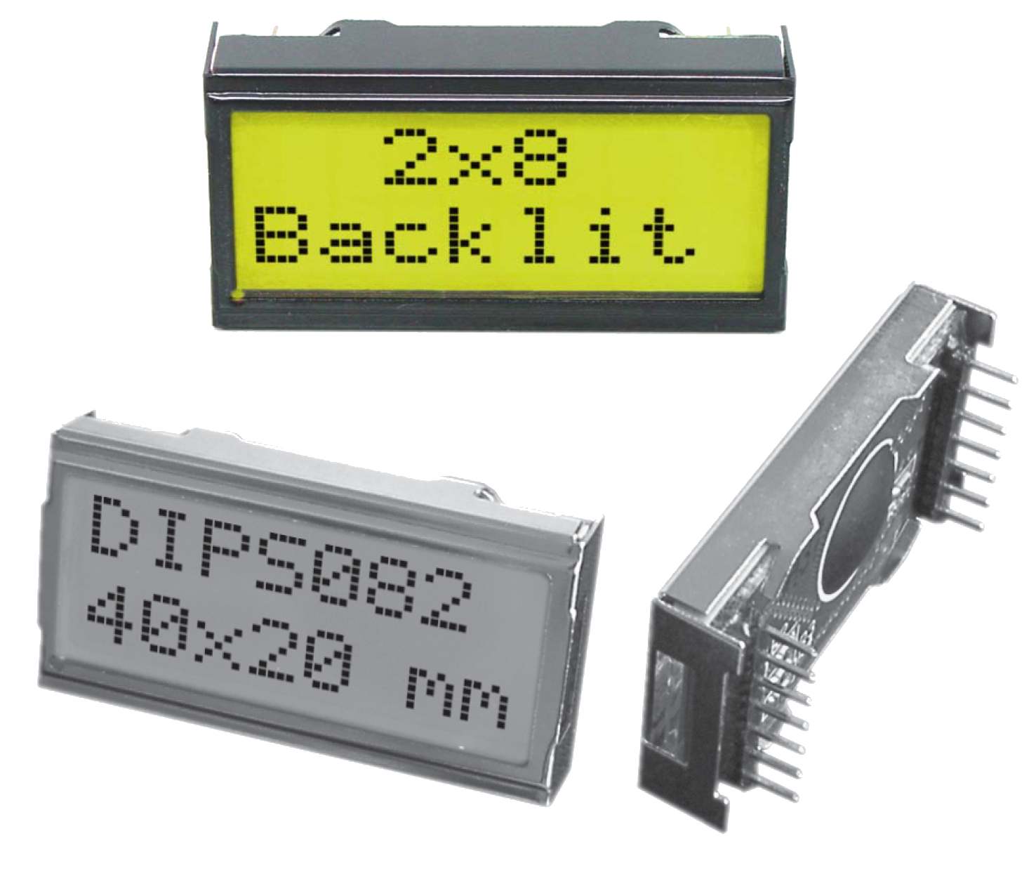

Module 306 pilotage d’un LCD à l’aide d’un PIC

du 05 decembre au 17 janvier 2025
Jason Bourne

Table des matières
1 Descriptif du module 4
2 Consignes 5
3 Cristal liquide 6
4 Principe de fonctionnement 6
5 Les LCD 7
6 LCD EA DIPS082 8
6.1 Interface électrique 8
6.2 Réglage du contraste 8
6.2.1 Schéma 8
7 Module HD44780/ST7066 9
7.1 Cycle d’écriture 9
7.2 Mise en pratique 10
7.2.1 Écriture d'une instruction : 10
7.2.2 Écriture d'une donnée : 10
8 Modes d’utilisation du ST7066/HD44780 11
8.1 Le mode huit bits 11
8.2 Le mode quatre bits 11
9 Les mémoires 11
9.1 La xxxxx (x x x) 11
9.2 La xxxxxx (x x x) 11
9.3 La xxxxxx (x x x) 11
9.3.1 Table des caractères ROM 12
9.4 Les registres 13
9.4.1 Le registre xxxxx 13
9.4.2 Le registre xxxxxxx 13
9.4.3 Le registre xxxxxxxx 13
10 Séquence d’initialisation 4 bits (selon datasheet) 14
11 Librairie LCD 15
11.1 Initialisation 15
11.2 Envoi d’un quartet 15
11.3 Envoi d’un caractère 15
11.4 Position curseur 15
11.5 Clear Screen 15
11.6 Clear Line 15
11.7 Affiche d’une chaine de caractère 15
12 Optionnel BF (Busy Flag) 16
13 Références 17
14 Projet 18
15 Notes personnelles 19

DOCUMENTS de RÉFÉRENCE

Descriptif du module

Consignes

Théorie

Cristal liquide

Un cristal liquide est un état de la matière qui combine des propriétés d'un liquide conventionnel et celles d'un solide cristallisé. On exprime son état par le terme de mésophase.

Principe de fonctionnement

L’écran à cristaux liquides est constitué de deux polariseurs dont les directions de polarisation forment un angle de 90°, disposés de chaque côté d’un sandwich, formé de deux plaques de verre enserrant des cristaux liquides. À chacune des interfaces avec les cristaux liquides, une couche de polymère (généralement un polyimide) rainurée assure l’ancrage des molécules au repos.

Les deux faces internes des plaques de verre comportent une matrice d’électrodes transparentes pour le noir et blanc. L’épaisseur du dispositif et la nature des cristaux liquides sont choisies de manière à obtenir la rotation désirée du plan de polarisation, en l’absence de tension électrique (90° dans les écrans TN).

L’application d’une différence de potentiel plus ou moins élevée entre les deux électrodes d’un pixel entraîne un changement d’orientation des molécules, une variation du plan de polarisation, et donc une variation de la transparence de l’ensemble du dispositif.

Cette variation de transparence est exploitée par un rétroéclairage, par réflexion de la lumière incidente ou par projection.

Les électrodes des pixels ne sont accessibles que par ligne ou colonne entières et la commande d’allumage ou d’extinction doit se faire par un balayage régulier des lignes de points. Les petits afficheurs à cristaux liquides monochromes reposent sur le même principe, mais emploient souvent des électrodes avant en forme de segment de caractère, de façon à simplifier l’électronique (commande directe en tout ou rien), tout en obtenant une très bonne lisibilité (pas de balayage).

Les LCD
Les afficheurs à cristaux liquides, autrement appelés afficheurs LCD (xxxxxxxxxx), sont des modules compacts intelligents et nécessitent peu de composants externes pour un bon fonctionnement. Ils consomment relativement peu (de 1 à 5 mA), sont relativement bon marché et s'utilisent avec beaucoup de facilité.

Plusieurs afficheurs sont disponibles sur le marché et diffèrent les uns des autres, non seulement par leurs dimensions (de 1 à 4 lignes de 6 à 80 caractères), mais aussi par leurs caractéristiques techniques et leur tension de service. Certains sont dotés d'un rétroéclairage de l'affichage. Cette fonction fait appel à des LED montées derrière l'écran du module, cependant, cet éclairage est gourmand en intensité (de XX à XXX

mA).

Afin de simplifier le contrôle des LCD, des contrôleurs standard permettent de commander les électrodes.
Le contrôleur parallèle est le HDxxxx, ou ces clones, le STxxxxx, KS0070B, SPLC780A1 .

Il fonctionne aussi bien en Xbits ou en Xbits de donnée.

LCD EA DIPS082
Ce LCD utilise le contrôleur ST7066, qui est compatible avec le HD44780.

Consulter le datasheet du display et compléter les caractéristiques suivantes :

- Taille du bus de donnée : xxxxxxx
- Nombre de lignes : x lignes
- Nombre de caractères par ligne : x caractères
- Tension d’alimentation : xV

Interface électrique

Réglage du contraste

Schéma

Plage de tension : entre xxxV et xxxV

Module HD44780/ST7066

Cycle d’écriture

Selon le datasheet, répondez aux questions suivantes :

- État de RS pour envoyer une commande du LCD : état xxx
- État logique de R/W pour écrire sur le LCD : état xx
- Quel signal doit être activé pour validé les données et de quelle façon :
Le signal xxxx, sur xxxxxx

- Temps minimal pour valider une donnée : xxx

Mise en pratique

On considère que la broche RW de l'afficheur est à l'état 0, on est donc toujours en mode écriture vers l'afficheur.

La validation des données valides se fait au moyen d’une impulsion d'au moins 450ns sur l'entrée E qui sera validé sur un descendant pour l’écriture et un flan montant pour la lecture.

Les commandes envoyées vers l'afficheur peuvent se décomposer en deux groupes qui sont l'écriture d'une instruction ( effacement de l'afficheur par exemple ), l'écriture d'une donnée ( affichage d'un caractère sur l'écran ).

Écriture d'une instruction :
- La broche XX doit être à l'état x.
- On présente le code de l'instruction sur 4 bits (Dx à Dx).
- On envoie une impulsion sur la broche x.
- L'instruction est prise en compte sur le front x de cette impulsion.
- L'instruction peut être présentée avant le front x de l'impulsion.

Écriture d'une donnée :
  - La broche xx doit être à l'état x.
  - On présente le code de la donnée sur 4 bits (Dx à Dx).
  - On envoie une impulsion sur la broche x.
  - La donnée est prise en compte sur le front x de cette impulsion.
  - La donnée peut être présentée avant le front montant de l'impulsion.

Modes d’utilisation du ST7066/HD44780
Avant de vouloir câbler son afficheur LCD, il faut choisir le mode dans lequel on va l'utiliser. Il existe deux choix possibles, le mode quatre bits et le mode huit bits.

Le mode huit bits
C'est le mode initial de l'afficheur. Les données ou les commandes sont envoyées grâce aux broches D0 à D7 (broches 7 à 14).

Le mode quatre bits
Le mode quatre bits limite le nombre de pins nécessaire pour commander l'afficheur, seules les broches Dx à Dx sont utilisées sur le LCD (les broches Dx à Dx sont mises à la xxxx).
L'utilisation de l'afficheur ne demande plus que sept broches au microcontrôleur et six si l'on ne fait xxx.

Pour envoyer les différents bits représentant les caractères, on transmet séquentiellement les quatre bits « de poids xx » suivis des quatre bits « de poids xxx »

Les mémoires
L'afficheur est doté de deux types de mémoire, la DDRAM et la CGRAM. La DDRAM sert à afficher les caractères et la CGRAM contient le jeu de caractères.

La xxxxx (x x x)
La xxxxx stocke les caractères que l'on veut afficher à l'écran. Chaque position d'un caractère affiché à l'écran est caractérisée par une adresse, qui est définie de la manière suivante :
Pour un afficheur LCD de deux lignes de 16 caractères (2x16), le premier caractère doit être défini à l'adresse 00h, le second à l'adresse 01h et ainsi de suite jusqu'à l'adresse 0Fh pour les seize caractères de la première ligne.
Les caractères de la seconde ligne sont définis de la même manière, mais aux adresses allant de 40h à 4Fh.

La xxxxxx (x x x)
On stocke dans la CGRAM les caractères personnalisés, huit caractères peuvent être ajoutés et effacés de la table.

La xxxxxx (x x x)
La xxxxx est la mémoire qui contient xxxxxxxxxx affichables par le LCD. Elle permet d'afficher 200 caractères différents dont huit peuvent être définis par l'utilisateur. Les caractères accentués, bien que n'étant pas définis dans la table standard des caractères, peuvent, grâce à la CGRAM, être affichés comme s'ils en faisaient partie.
La mémoire xxxxx contient les caractères prédéfinis et ne peut être effacée (ROM).
NB : On peut remarquer que pour une série de caractères (allant de 20h à 7Dh), la table de l'afficheur LCD correspond au code xxxx des caractères.

Table des caractères ROM

Les registres

L'utilisateur a accès à trois registres :

Le registre xxxxx
Ce registre ne sert qu'à recevoir des commandes venant de l'utilisateur, il est donc unidirectionnel et n'est utilisable qu'en écriture.
C'est grâce à ce registre que l'on va pouvoir déplacer le curseur ou effacer l'afficheur par exemple.

Le registre xxxxxxx
Ce registre est également unidirectionnel, mais lui, est uniquement utilisé en lecture. Il sert à indiquer si le contrôleur interne du LCD est prêt à recevoir une instruction ou une donnée. La demande d'état se fait grâce à la broche R/W.
R/W = 0, lorsque l'on écrit et R/W = 1, lorsque l'on veut lire l'état.

Le registre xxxxxxxx
Ce registre est bidirectionnel. Il peut recevoir les caractères que l'on désire afficher (qui seront stockés dans la DDRAM) ou envoyer les caractères stockés dans la DDRAM. Le registre de données a une taille de 80 octets.

Séquence d’initialisation 4 bits (selon datasheet)

!! Attention de ne pas oublier les temps d'attend pour les fonctions selon les données technique si vous n'utilisez pas les BF (Bit Flag) !!

Librairie LCD

Initialisation
// This is a guard condition so that contents of this file are not included

Envoi d’un quartet
// This is a guard condition so that contents of this file are not included

Envoi d’un caractère
// This is a guard condition so that contents of this file are not included

Position curseur
// This is a guard condition so that contents of this file are not included

Clear Screen
// This is a guard condition so that contents of this file are not included

Clear Line
// This is a guard condition so that contents of this file are not included

Affiche d’une chaine de caractère
// This is a guard condition so that contents of this file are not included

Optionnel BF (Busy Flag)
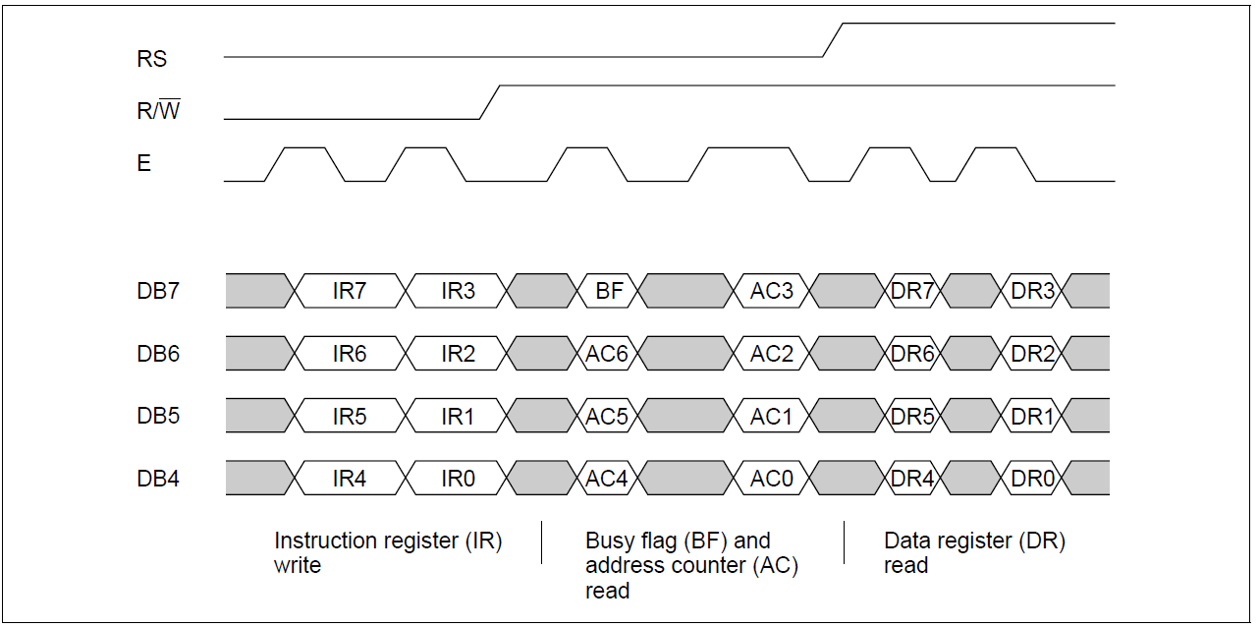

REFERENCE

Références
- Interfacing PICmicro MCU to an LCD module AN587 Editeur : MICROCHIP 1997
- https://www.techno-science.net/ (Cristal liquide)
- WIKIPEDIA (Écran à cristaux liquides)
- Datasheet ST7066 Editeur : Sitronix V1.2 2000

Projet

Projet

NOTES PERSONNELLES

Notes personnelles

